МИНИСТЕРСТВО НАУКИ И ВЫСШЕГО ОБРАЗОВАНИЯ РОССИЙСКОЙ ФЕДЕРАЦИИ
Федеральное государственное автономное образовательное учреждение высшего образования
«КРЫМСКИЙ ФЕДЕРАЛЬНЫЙ УНИВЕРСИТЕТ им. В. И. ВЕРНАДСКОГО»
ФИЗИКО-ТЕХНИЧЕСКИЙ ИНСТИТУТ
Кафедра компьютерной инженерии и моделирования
«Разработка требований к информационной системе»

Лабораторная работа
по дисциплине «Управление разработкой командных проектов»
студента 4 курса группы ПИ-182(2)
Змитрович Никита Сергеевич
направления подготовки 09.03.04 «ПРОГРАММНАЯ ИНЖЕНЕРИЯ»

Проверил | ______________  (оценка)  ______________  (подпись, дата) | Михерский Р.М.

Симферополь, 2022

Цель работы:
Составить и проанализировать требования к информационной системе, оформить техническое задание на разработку программного обеспечения.

Введение
Целью проекта является создание мобильного приложения для удобного просмотра предоставляемых метеопоказателей.
Проект должен быть реализован в кратчайшие возможные сроки, а бюджет проекта не должен превышать 1 мил. руб.

Основная часть
Для начала составим внешние опорные точки зрения. Эти точки зрения взаимодействуют с системой, получая от нее сервисы и продуцируя данные и управляющие сигналы. Точки зрения составим с помощью метода VORD.
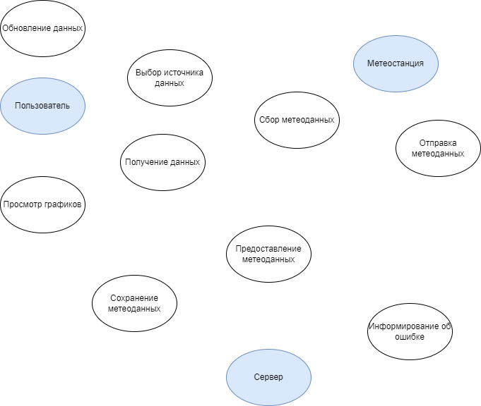
Рисунок 1 Диаграмма идентификации точек зрения
Таблица 1 Сервисы, соотнесенные с точками зрения
Пользователь | Метеостанция | Сервер
Список сервисов | Список сервисов | Список сервисов
Обновление данных  Выбор источника данных  Получение данных  Просмотр графиков | Сбор метеоданных  Отправка метеоданных | Сохранение метеоданных  Предоставление метеоданных  Информация об ошибке

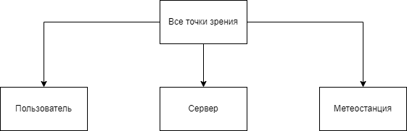
Рисунок 2 Диаграмма иерархии точек зрения
Пользовательские требования:
- Пользователь должен иметь возможность получения актуальных метеопоказателей предоставляемых метеостанцией
- Пользователь должен иметь возможность смена источника данных
- Пользователь должен иметь возможность обновления полученных ранее данных
- Пользователь должен иметь возможность просмотра графиков
Системные требования:
Для функционирования приложения необходимо мобильное устройство со следующими минимальными требованиями к составу и параметру технических средств:
- Оперативная память: 512 Мб и выше
- Частота процессора: 1.4 ГГц и выше
- Сеть: подключение к Интернету через сеть Wi-Fi (a/g/n/ac) или сеть мобильной связи (3G или 4G/LTE)
- ОС Android версии не ниже 5.0 Lolipop
Была проведена аттестация требований:
- На правильность требований
- На непротиворечивость
- На полноту
- На выполнимость
ТЗ было оформлено в прилагаемом документе

Вывод
Составили и проанализировать требования к информационной системе, оформить техническое задание на разработку программного обеспечения.

